《清華大學藏戰國竹簡》（貳）研讀劄記（一）

清華大學出土文獻讀書會

第三章
屎伐商邑_{【14】}
整理者考慮到陳侯因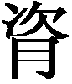敦（《集成》4649）曰：“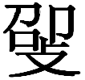（紹）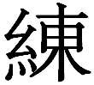（踵）高且（祖）黃啻（帝），屎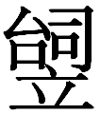（嗣）（桓）文”，紹、踵、嗣和屎字意思應當相近，容庚先生釋爲繼是有道理的。《大誥》“敉寧武圖功”、“敉寧王大命”、《洛誥》“亦未克敉公功”，訓為繼也比舊釋爲撫要好。

世作周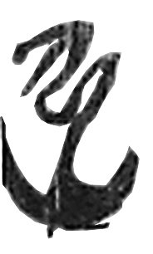_{【15】}
竹簡整理時，整理者認為與璽印習見的職官名相關，如：
璽匯117 | 璽匯118 | 璽匯119 | 璽匯120 | 璽匯121
璽匯122 | 璽匯123 | 璽匯124 | 璽匯125 | 璽匯126
最好的說法是李家浩先生指出的讀為危-尉，但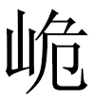字作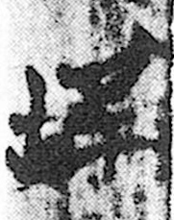（包山214） 字形與此不類。
讀書會提出還有一種可能性，《君奭》曰：“在太戊，時則有若伊陟、臣扈，格于上帝。”正始石經“扈”作“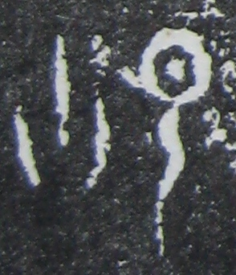”，卽《說文》扈字古文“”。可以考慮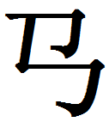聲諸字。

第四章
公子啟方奔齊。_{【21】}
《左傳》衛文公名燬。李學勤先生整理時已經指出公子啟方見《管子》，如“今夫衛公子開方，去其千乘之太子而臣事君，是所願也得於君者是將欲過其千乘也。君必去之。”

第五章
圾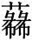於汝_{【30】}
字從艸從二彪，見包山簡，爲人名。

第六章
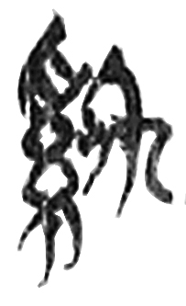（奚）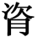（齊）_{【31】【32】}
整理者隸定為“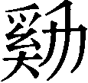”，未作字形解釋。孟蓬生認為右旁為“奐”字，“”為雙聲符字，姑且不論對“”字雙聲符的論證合理與否。單純從字形上看，“”字右旁“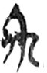”和侯馬盟書的“奐”字字形差別明顯。清華簡這個偏旁左下豎筆和中間橫筆交叉，而侯馬盟書的“奐”字兩筆相接，但不相交叉。字形對比如下：
奂： 、、 、、（《侯马盟书》第323页）
：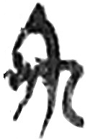《繫年》簡31 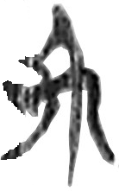簡32（1） 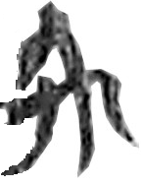簡32（2）
兩字形間差異恐怕不能忽視。
宋華强先生認為“”为人旁變體，這種變體不具有普遍性。爲什麽楚文字其他人旁没有這种變體，只在這裡有。如果強為之解，我們覺得原因有二。
第一，古文字中左右結構的字，左右偏旁存在互換情況，如《楚文字編》（142-143頁）的“信”字，有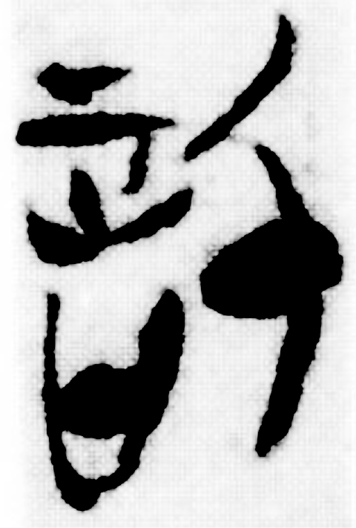形，有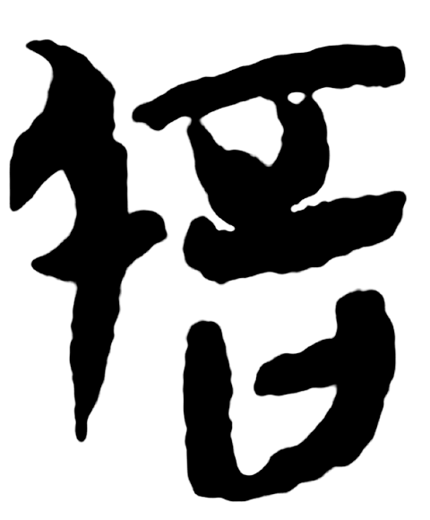形。所以作為人名的字所从人旁可以出現在右邊。
第二，因為人旁下部沒有其他筆劃，字形顯得單薄。爲了讓整體字形顯得勻稱，所以書寫者才模仿“禹”、“萬”、“禽”等字的演變，寫成了“”形狀。人名地名中一些字寫法特殊，姑且認為是“”是人旁在這個人名中的特殊寫法。

我_{【33】}句（後）果內（入），囟（使）君涉河，至于梁城。_{【34】}
19日座談會劉釗先生指出句當讀為苟，讀書會認為，“苟入”、“果入”表假設都是很通順的，但是兩個表假設的副詞連用似乎不是很好，仍從整理者讀“句”爲“後”。

秦晉焉始會好_{【39】}
按：“會好”即“合好”，《左傳·定公十年》有“兩君合好”之語。關於“會”、“合”通用之例證及原因，可參李家浩先生《楚簡中的袷衣》。

第七章
戍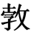（穀）居_{【41】}
整理者整理時發現字上實從民，不從虎，應讀為文聲。考慮到《左傳》哀公十一年“城鉏”地理相近，姑釋爲。

第八章
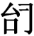（始）與晉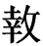（執）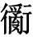_{【49】}
讀書會讀“”爲“怨”。

第九章
大夫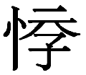_{【52】}
按，“大夫”的“”，整理者引《爾雅·釋詁》“閔，病也”，訓為“病”，置入文義中難通。閔，可直接訓為“憐憫”。讀書會有兩種意見，一種認為，“”疑是“愍”字異體。“”从免得声，古音明纽元部，“愍”古音明纽真部，二字古音同纽，韵部亦近。愍有“憐憫”之意。意謂大夫憐憫年幼之靈公及其母親，因而不再改立。另一種認為，讀為俛，《說文》頫字或體，頫，低頭也。

馬楠 鄧少平 黃甜甜執筆
2011-12-21

孟蓬生：《清華簡<繫年>初札（二則）》，復旦大學出土文獻與古文字研究網，2011年12月21日。
宋華强：《清華簡<繫年>奚齊之“奚”的字形》，武漢大學簡帛網，2011年12月21日。
收入《著名中年語言學家自選集•李家浩卷》，安徽教育出版社2002年，第295—297頁。
宗福邦主編：《故訓匯纂》，809頁，商務印書館，2003年。

